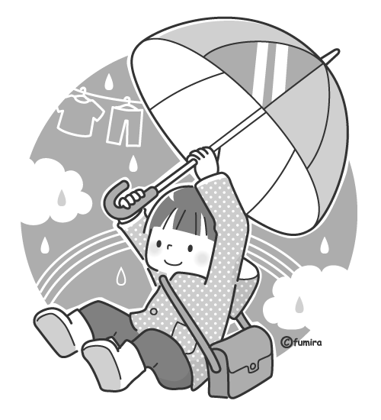

2016年度
6月号
桃李中学部
定期テスト最後の追い込み！
ひしょう

①実力判定テストの結果から
弱点分野を補強する
5月4週目に「実力判定テスト」を実施しました。
【結果表の見方】
(1)単元ごとの棒グラフ

教科別に単元ごとの平均得点と自分の得点が棒グラフで表示されます。黒い棒グラフが自分の得点です。平均に比べて短い部分は、弱点単元です。ｉワークの該当部分をノートに解き直しましょう。
(2)5教科の得点率


教科ごとの得点率の平均と自分の得点率を比較するグラフです。選択している単元によって正確には分かりませんが、大まかに苦手教科がわかります。
②「iワークプラス」第2部は
テスト本番と思って取り組む
「ｉワークプラス」は、過去の定期試験の問題から頻出問題を集めた問題集です。第2部は、実戦的な問題になっています。3回くり返して解いておきましょう。テスト形式になっているので、毎回自己採点をし、解説を読み、分からないところは先生に聞いて、完全に解けるようにしてください。毎回採点結果は、テキストのはじめのページに記録しておきましょう。
③定期試験後は、ｉワークで復習
定期試験が終わったら、夏期講座に向けて、「iワーク」の復習をやっておきましょう。2期制の中学校では、8月末に前期期末試験があります。8月は、１・２年にとっては定期試験対策の期間になります。
④前期父母会を6月4週目に行います
下記の日程で、前期父母会を行います。父母会は入試や学習法について、普段の授業では伝えられないことを親子で聞いていただくもので、授業の一環と考えております。どの生徒と保護者の方におかれても有意義なものです。ぜひ、保護者の方もご一緒にご参加ください。出欠については、担当から確認させていただきます。

６月２３日（木）TES真正校
６月２５日（土）TES鵜沼校
６月２８日（火）北方ANNEX
※時間帯は夜を予定しております。

(1)通常授業の進め方と家庭学習の方法
(2)昨年入試結果と入試問題の傾向分析
(3)夏期講座・夏休みの過ごし方
(4)入試の仕組みと目標設定
(5)各高校の特色

中学３年生 夏期講座までにやっておくこと！

①夏期講座までに、必勝ゼミテキスト「１・２年の重点確認」を完成させる。

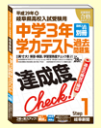
必勝ゼミ第１ターム(4月～7月)は、中学１・２年の基礎事項の確認をテーマに行っている。第２ターム(9月～12月)は入試頻出事項を実際の入試問題で演習することがテーマだ。第１タームの内容を完全習得しておくことが秋以降の実戦的な受験勉強の基礎になるので、不可欠なのです。授業中に取り組めなかった問題も、直接書き込んで、答え合わせをしておこう。分からない点は、授業後残って先生に質問しよう。
【家庭で取り組み答え合わせまでしておく講座】
英語 | 第５講座、第７講座、第13講座
数学 | 第3講座、第4講座、第8講座、  第14講座
国語 | 第7講座、第9講座、第10講座、  第13講座、第14講座
理科 | 第5講座、第8講座、第9講座、  第12講座
社会 | 第1講座、第4講座、第10講座、  第14講座
②7月に「中学3年第1回統一テスト」実施
7月2週目に中3の第1回統一テストを実施します。統一テストは、年に4回実施する5教科の実力テストです。毎回単元ごとの得点と講評、志望校判定を打ち出して返却します。結果がよかったときは励みにしてください。結果がよくなかったときは、どの単元ができていなかったかを確認し、テスト問題をもう一度解き直しておきましょう。次に同じような問題が出たときに解けるようにしておけばいいのです。がんばって受験してください。
③第1回「岐阜新聞学力テスト」に
向けて過去3年間の過去問を解く。
第1回岐阜新聞学力テストは、8月21日(日)に実施されます。「過去問題集」の第1回5教科3年分(計15回分)に取り組み始めてください。出題形式と範囲は例年同じです。第1回は中学１・2年の既習内容が出題範囲になります。
【岐阜新聞学力テストを受験することのメリット】
(1)試験日程にあわせて、過去問を解くことで受験勉強になる
(2)志望校内での位置が分かるので目標を立てやすい。競い合う者は、同じ中学校内の生徒だけではない。
【岐阜新聞学力テストの時間割】
国語 | 数学 | 英語 | 昼食 | 理科 | 社会
10:00  ～  10:50 | 11:05  ～  11:55 | 12:10  ～  13:00 | 13:00  ～  13:40 | 13:40  ～  14:30 | 14:45  ～  15:35

夏休み明けの、定期試験、実力テストの対策は夏期講習でやります。限られた時間なので、岐阜新聞テストの過去問演習は休みに入る前までに完了しておきましょう。

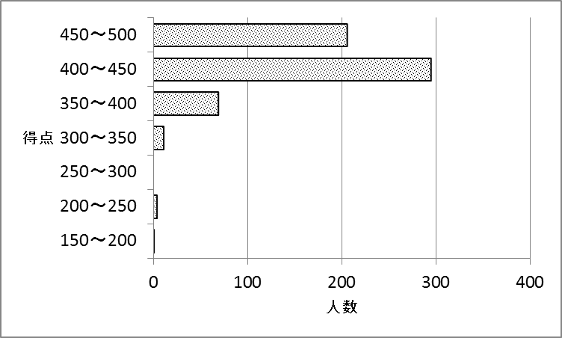
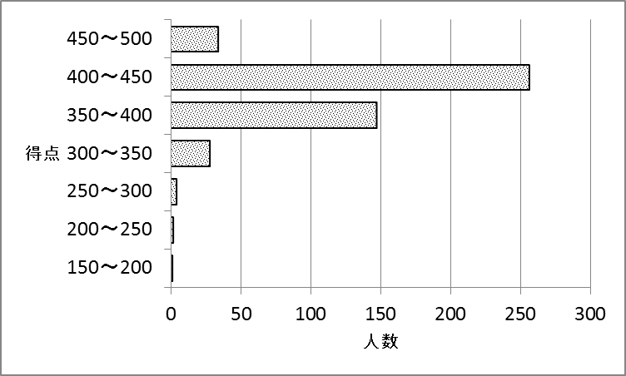
昨年度第３回
岐阜新聞学力テスト
得点分布
※他の高校についは父母会で

岐阜高校
岐阜北高校


「小学校低学年からの通塾率がアップしている」
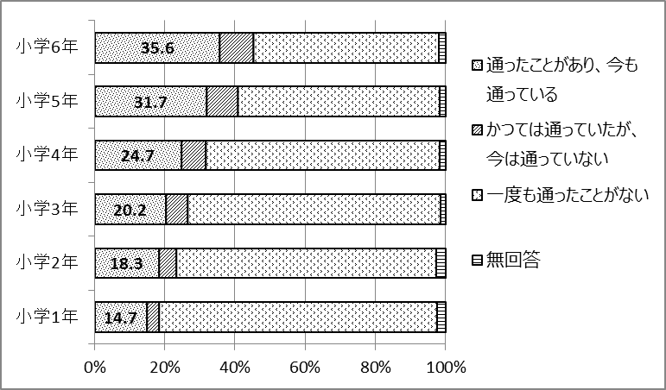
左のグラフは、文部科学省が平成20年度に実施した「子どもの学校外での学習活動に関する実態調査報告」の結果です。小学校低学年の通塾率は5人に1人となっています。TESでも、小学校低学年からの通塾がその後の学力に影響があると考え、新たに小学生低学年の通塾しやすいクラスを作ることになりました。
週1回の通塾で、「算数と国語」が楽しく、しかも安価に学習できます

【対象学年】
TES真正校、北方ANNEX 小学1年～3年
TES鵜沼校 小学1年～6年
【授業日数・時間】
週１回 算数30分、国語30分 計60分

【月謝】 3,000円(税別)
※教材費(3000円)・諸経費・施設維持費は別途必要です
【授業内容】
算 数
教科書の内容に準拠した教材を使い、基礎・基本を身につけさせます。実際にカードを並べてみたり、立体を作ってみたりして、興味・関心を引き出す工夫をします
国 語
漢字の読みを中心に、くり返して漢字の学習に取り組みます。15分間の読書タイムでは、読書後に短文感想文に取り組みます。
本部事務局より

■授業中などお電話に出られないことがあります。ご了承ください。ご欠席の場合、欠席電話を差し上げますのでご安心ください。
■すべての事務手続きは前々月の２０日までに
ご入塾時にお渡ししました、「入塾手続きをされる皆様へ」という塾規定にありますように、桃李学園のすべての事務手続きは前々月の２０日までとなっております。

